

Zarząd Powiatu w Kamieniu Pomorskim ogłasza drugi ustny przetarg nieograniczony na sprzedaż nieruchomości położonych w Benicach Gmina Kamień Pomorski
Powiat Kamieński, woj. zachodniopomorskie

Podstawa prawna: art. 25b, art. 37 ust. 1, art. 38 ust. 1 i 2, art. 39 ust. 1, art. 40 ust. 1 pkt. 1 oraz art. 67 ust. 2 pkt. 1 ustawy z dnia 21 sierpnia 1997 roku o gospodarce nieruchomościami (Dz.U. 2010 Nr 102 poz. 651 j.t. ze zmianami) oraz Rozporządzeniem Rady Ministrów z dnia 14 września 2004 roku w sprawie sposobu i trybu przeprowadzania przetargów oraz rokowań na zbycie nieruchomości (Dz. U. z 2004 r. Nr 2007, poz. 2108)

I. W SKŁAD NIERUCHOMOŚCI PRZEZNACZONYCH DO SPRZEDAŻY WCHODZĄ:
Lp. | Nr ewidencyjny nieruchomości | KW | Powierzchnia działki  oraz powierzchnia działki wraz z wielkością udziału  w działce | Cena wywoławcza  w tys zł | Wysokość wadium | Minimalne postąpienie
1. | dz. nr 762/1  oraz udział w działce  nr 762/9  (droga dojazdowa) | SZ1K/00024816/2 | dz. nr 762/1 o pow. 0,1351 ha  udział w dz. nr 762/9 o pow. 0,1766 ha - 22075/176600 | 21.910,00 | 1.100,00 | 1 % ceny wywoławczej, z zaokrągleniem w górę do pełnych dziesiątek złotych.
2. | dz. nr 762/2  oraz udział w działce  nr 762/9  (droga dojazdowa) | SZ1K/00024816/2 | dz. nr 762/2 o pow. 0,1500 ha  udział w dz. nr 762/9 o pow. 0,1766 ha - 22075/176600 | 25.550,00 | 1.300,00 | 1 % ceny wywoławczej, z zaokrągleniem w górę do pełnych dziesiątek złotych.
3. | dz. nr 762/3  oraz udział w działce  nr 762/9  (droga dojazdowa) | SZ1K/00024816/2 | dz. nr 762/3 o pow. 0,1777 ha  udział w dz. nr 762/9 o pow. 0,1766 ha - 22075/176600 | 25.480,00 | 1.290,00 | 1 % ceny wywoławczej, z zaokrągleniem w górę do pełnych dziesiątek złotych.
4. | dz. nr 762/4  oraz udział w działce  nr 762/9  (droga dojazdowa) | SZ1K/00024816/2 | dz. nr 762/4 o pow. 0,1333 ha  udział w dz. nr 762/9 o pow. 0,1766 ha - 22075/176600 | 23.030,00 | 1.160,00 | 1 % ceny wywoławczej, z zaokrągleniem w górę do pełnych dziesiątek złotych.
5. | dz. nr 762/5  udział w działce  nr 762/9  (droga dojazdowa) | SZ1K/00024816/2 | dz. nr 762/5 o pow. 0,1291 ha  udział w dz. nr 762/9 o pow. 0,1766 ha - 22075/176600 | 21.000,00 | 1.050,00 | 1 % ceny wywoławczej, z zaokrągleniem w górę do pełnych dziesiątek złotych.
6. | dz. nr 762/6  oraz udział w działce  nr 762/9  (droga dojazdowa) | SZ1K/00024816/2 | dz. nr 762/6 o pow. 0,1334 ha  udział w dz. nr 762/9 o pow. 0,1766 ha - 22075/176600 | 23.030,00 | 1.160,00 | 1 % ceny wywoławczej, z zaokrągleniem w górę do pełnych dziesiątek złotych.
7. | dz. nr 762/7  udział w działce  nr 762/9  (droga dojazdowa) | SZ1K/00024816/2 | dz. nr 762/7 o pow. 0,1458 ha  udział w dz. nr 762/9 o pow. 0,1766 ha - 22075/176600 | 24.920,00 | 1.250,00 | 1 % ceny wywoławczej, z zaokrągleniem w górę do pełnych dziesiątek złotych.
8. | dz. nr 762/8  oraz udział w działce  nr 762/9  (droga dojazdowa) | SZ1K/00024816/2 | dz. nr 762/8 o pow. 0,1443 ha  udział w dz. nr 762/9 o pow. 0,1766 ha – 22075/176600 | 23.170,00 | 1.160,00 | 1 % ceny wywoławczej, z zaokrągleniem w górę do pełnych dziesiątek złotych.

Uwaga: Do ceny sprzedaży ustalonej w wyniku przetargu doliczony zostanie podatek Vat w wysokości 23%,

II. DANE DOTYCZĄCE NIERUCHOMOŚCI
Opis nieruchomości: Działki położone są w Benicach Gmina Kamień Pomorski w odległości ok. 14 km od Kamienia Pomorskiego oraz 200m od osiedla kilku bloków wielorodzinnych w Benicach. Działki mają kształt regularny zbliżony do prostokąta nie posiadają uzbrojenia. Dojazd do działek z drogi powiatowej nr 0026 Jatki – Chomino - Śniatowo (asfaltowej) - a następnie drogą gruntową - dz. nr 762/9.
Nieruchomości stanowiące przedmiot przetargu nie są obciążone ograniczonymi prawami rzeczowymi i nie ma przeszkód prawnych w rozporządzaniu nimi.

Przeznaczenie w planie miejscowym: dla nieruchomości brak jest obowiązującego planu zagospodarowania przestrzennego. W 2008 roku Starostwo uzyskało od Gminy Kamień Pomorski decyzję o warunkach zabudowy określającą funkcję zagospodarowania terenu – zabudowa mieszkaniowa. Decyzja ustalała warunki na działkę nr 762, która została podzielona na poszczególne działki wystawione do sprzedaży.
Na dzień 20 marca 2012 roku został ogłoszony pierwszy przetarg, który zakończył się wynikiem negatywnym.

III. TERMIN PRZETARGU

PRZETARG ODBĘDZIE SIĘ W TERMINIE
12 CZERWCA 2012 ROKU
W SIEDZIBIE STAROSTWA POWIATOWEGO W KAMIENIU POMORSKIM
UL. WOLIŃSKA 7B (SALA KONFERENCYJNA)
ROZPOCZĘCIE PRZETARGU GODZINA 10.00

Przetarg przeprowadzony będzie na każdą działkę odrębnie, według kolejności podanej w ogłoszeniu.
Czas przewidziany na czynności związane z przetargiem ustala się na około 30 minut.

IV. WARUNKI PRZETARGU
Warunkiem przystąpienia do przetargu jest:
1.Wpłacenie wadium w wysokości wskazanej w tabeli do dnia 6 czerwca 2012 roku (włącznie) przelewem na konto Starostwa: Bank Spółdzielczy w Wolinie Filia w Kamieniu Pomorskim Nr 31 9393 0000000159292000 0090 lub w kasie urzędu. Za datę wpłaty wadium uznaje się dzień wpływu środków na wskazany powyżej rachunek bankowy. Wpłacając wadium należy wyraźnie zaznaczyć na jaką nieruchomość dokonana jest wpłata.
2. Stawienie się osobiście na przetargu lub ustanowienia pełnomocnika.
3. Przedłożeniu Komisji Przetargowej w dniu przetargu następujących dokumentów:
a) w przypadku udziału pełnomocnika – przedłożeniu oryginału odpisu pełnomocnictwa, małżonkowie oboje biorą udział w rokowaniach osobiście lub okazując pełnomocnictwo drugiego małżonka,
b) dowodu tożsamości osoby uczestniczącej w przetargu,
c) pisemnego oświadczenia o zapoznaniu się z ogłoszeniem o przetargu, warunkach przetargu i przyjęciu ich bez zastrzeżeń wraz z podaniem nr konta, na które zostanie zwrócone wadium, w przypadku nie wygrania przetargu,
d) aktualnego odpisu właściwego rejestru wystawionego nie wcześniej niż 6 miesięcy przed dniem przetargu w przypadku osób prawnych lub jednostek organizacyjnych.

V. ZAKOŃCZENIE PRZETARGU

Osobie, która wygra przetarg na poczet ceny sprzedaży zalicza się wadium, a w przypadku uchylenia się przez tę osobę od podpisania umowy sprzedaży, wadium przepada. Uczestnikom, którzy nie wygrają przetargu wadium zostanie zwrócone w przeciągu 3 dni. Nabywca nieruchomości zobowiązuje się wpłacić kwotę osiągnięta w przetargu na konto Starostwa Powiatowego lub w Kasie Urzędu przed zawarciem aktu notarialnego.
Sprzedający najpóźniej w ciągu 21 dni od dnia zamknięcia przetargu zawiadomi nabywcę o miejscu i terminie zawarcia umowy sprzedaży.
Na czynności związane z przeprowadzeniem przetargu uczestnik przetargu może złożyć skargę do Zarządu Powiatu w Kamieniu Pomorskim w terminie 7 dni od dnia ogłoszenia przetargu. Zarząd Powiatu może uznać skargę za zasadną i nakazać powtórzenie czynności przetargowych lub unieważnić przetarg lub uznać skargę za bezzasadną.

VI. DODATKOWE INFORMACJE

Z chwilą wygrania przetargu przez Spółkę z o.o. przed podpisaniem aktu notarialnego należy dostarczyć uchwałę Walnego Zgromadzenia Wspólników w sprawie nabycia przedmiotowej nieruchomości oraz listę Wspólników Spółki z o.o.. Niedostarczenie dokumentów będzie skutkowało unieważnieniem przetargu oraz przepadkiem wadium.
Osoby będące cudzoziemcami w rozumieniu ustawy z dnia 24 marca 1920 roku o nabywaniu nieruchomości przez cudzoziemców, zobowiązane są przed zawarciem umowy notarialnej do uzyskania zezwolenia ministra właściwego do spraw wewnętrznych na nabycie nieruchomości będącej przedmiotem niniejszego ogłoszenia.
Dodatkowe informacje o nieruchomości i warunkach przetargu można uzyskać w pokoju nr 18b w budynku Starostwa Powiatowego w Kamieniu Pomorskim ul. Wolińska 7b pod nr tel. 91 38 23 927 bądź na stronie internetowej Starostwa Powiatowego tj. www.bip.powiatkamienski.pl w kolumnie przetargi Wydziału Gospodarki Mieniem Powiatu i Skarbu Państwa.
Wszelkie koszty związane ze sprzedażą (notarialne, sądowe, geodezyjne – wskazania granic działki), ponosi nabywca.
Zarząd Powiatu zastrzega sobie prawo odwołania i unieważnienia przetargu. Informacja oraz przyczyna odwołania przetargu zostanie podana do publicznej wiadomości (art. 38 ust. 4 ustawy z dnia 21 sierpnia 1997 roku o gospodarce nieruchomościami - t.j. Dz.U. z 2004 r. Nr 261 poz. 2603 ze zmianami)

Przewodniczący Zarządu

Beata Kiryluk

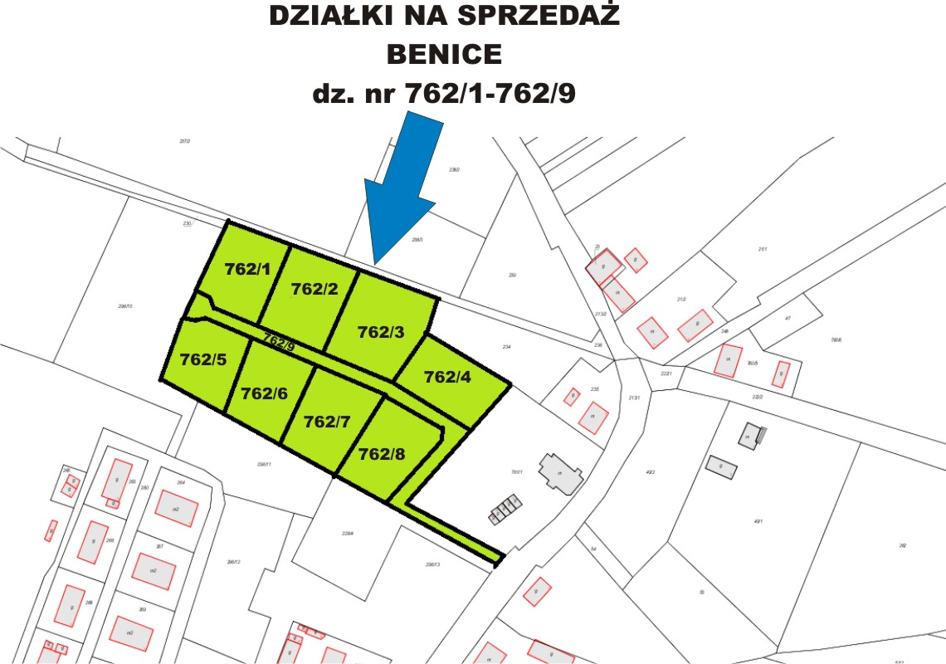

BENICE - MAPA DOJAZDU
